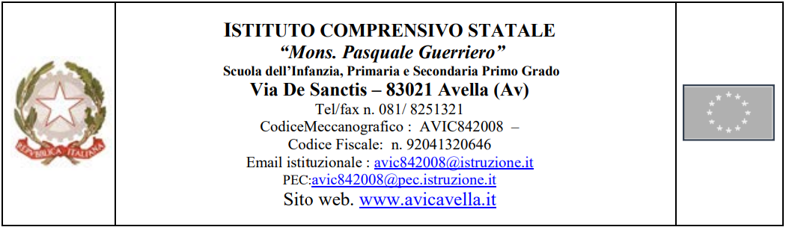
Piano di integrazione degli apprendimenti
Ai sensi dell’art. 6 comma2 del O.M. del 16/05/2020
DOCENTE | Classe Disciplina

- OBIETTIVI DI APPRENDIMENTO NON AFFRONTATI O CHE NECESSITANO DI APPROFONDIMENTO

- MEZZI, SPAZI, ESPERIENZE (barrare con una croce mezzi, spazi, esperienze da adoperare)
 | Libri di testo |  | Palestra |  | Altro ___________________
 | Libri extrascolastici |  | Software didattici
 | Dispense, schemi, mappe |  | Risorse in rete
 | Computer |  | Materiale di laboratorio
 | Supporti audiovisivi |  | LIM

- METODOLOGIE (barrare con una croce le metodologie da utilizzare)
Lezione frontale |  | Cooperative learning
Lezione interattiva |  | Problem solving
Lezione multimediale |  | Attività di laboratorio
Lavoro di gruppo |  | Esercitazioni pratiche
Esercizi individuali |  | Altro ______________________________

IL DOCENTE

